RAF Student Helper - Specifikacija

# Rok i bodovanje

Rok za predaju projekta je ponoć 7. Jun 2022. za grupu koja predmet slusa utorkom

Rok za predaju projekta je ponoć 9. Jun 2022. za grupu koja predmet slusa cetvrtkom

Projekat ukupno vredi **25 bodova.**

Za sva pitanja i nedoumice pisati na [dazerovic@raf.rs](mailto:dazerovic@raf.rs)

**Dizajn, navigacija i organizacija ekrana** **3**

**Splash screen i Login screen (2p)** **3**

**Raspored časova (7p)** **4**

**Pisanje beleški (6p)** **5**

**Prikaz statistike (3p)** **6**

**Dodatne informacije** **7**

Tehnologije 7

Napomene o odbrani 7

Slanje projekta 7

Detaljnije o bodovanju 7

# Dizajn, navigacija i organizacija ekrana

Sve tri stavke su prepuštene vama, s tim što dizajn mora da zadovolji osnovne zahteve

material design specifikacije (margine, pading, navigacioni paterni).

# Splash screen i Login screen (2p)

Na splashu je potrebno proveriti da li se korisnik ranije prijavio, ukoliko jeste preusmeriti ga na

glavni ekran, u suprotnom na Login. Informacije o korisniku se mogu čuvati ili u sharedPref ili u lokalnoj bazi preko room-a.

Login ekran sadrži polja za unos imena i pin-a, potrebno je validirati unos.

Ostali ekrani mogu biti urađeni kao fragmenti u okviru viewpagera na glavnom ekranu ili glavni

ekran može sadržati jednostavan meni koji vodi ka drugim activity-ima.

Login ekran je potrebno uraditi koristeći jetpack compose.

# Raspored časova (7p)

Potrebno je koristeći postojeći [API fakulteta](https://rfidis.raf.edu.rs/raspored/json.php) preuzeti informacije o rasporedu, keširati, prikazati

ga i omogućiti korisniku da ga filtrira po više kriterijuma istovremeno - grupi, danu, profesoru i

predmetu. Filtriranje mora da radi po svim parametara u istom trenutku. Dok se sadržaj učitava

prikazati loading. I kada se podaci dohvate sa servera obavestiti korisnika o tome. Ukoliko dođe

do greške, obavestiti korisnika da gleda keširane podatke ili praznu listu.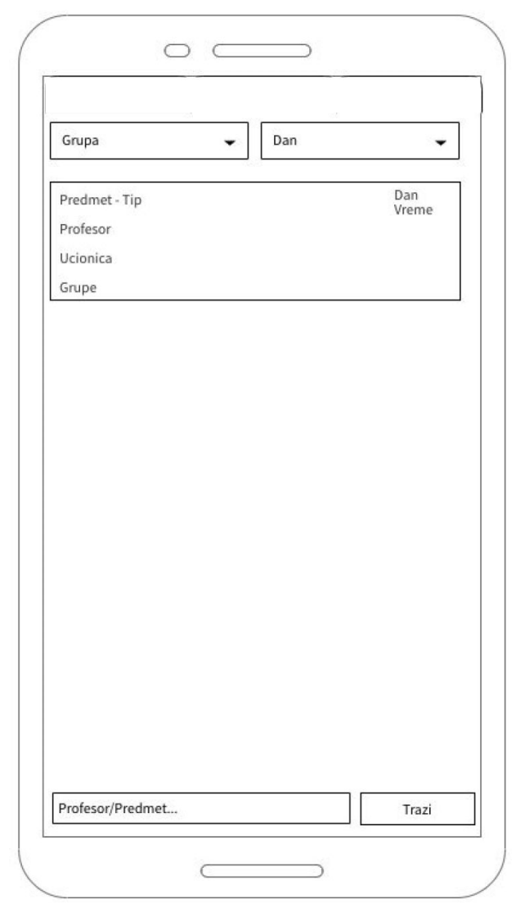

# Pisanje beleški (6p)

Potrebno je implementirati na jednom ekranu listu beleški koje je student uneo. Beleške se

čuvaju u bazi. Svaki item u listi sadrži dugme koje potpuno briše item, dugme koje ga

arhivira/vraća iz arhive i dugme koje vodi na ekran za izmenu item-a. Na dnu se nalazi dugme

koje otvara ekran za unos nove beleške. Na vrhu se nalaze polje za pretragu po naslovu i

sadržaju i switch koji prikazuje/sakriva arhivirane beleške.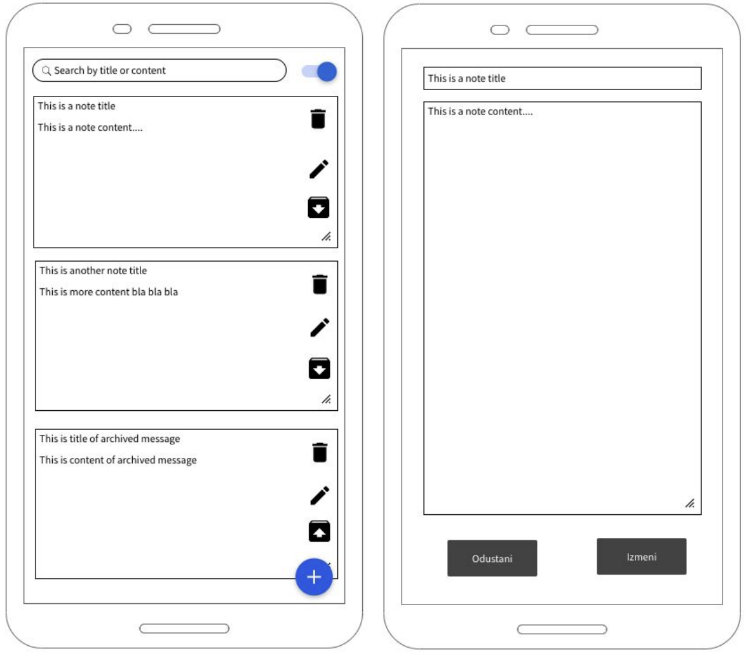

# Prikaz statistike (3p)

Na ovom ekranu prikazati na grafikonu broj kreiranih beleški u poslednjih pet dana koristeći Jetpack compose.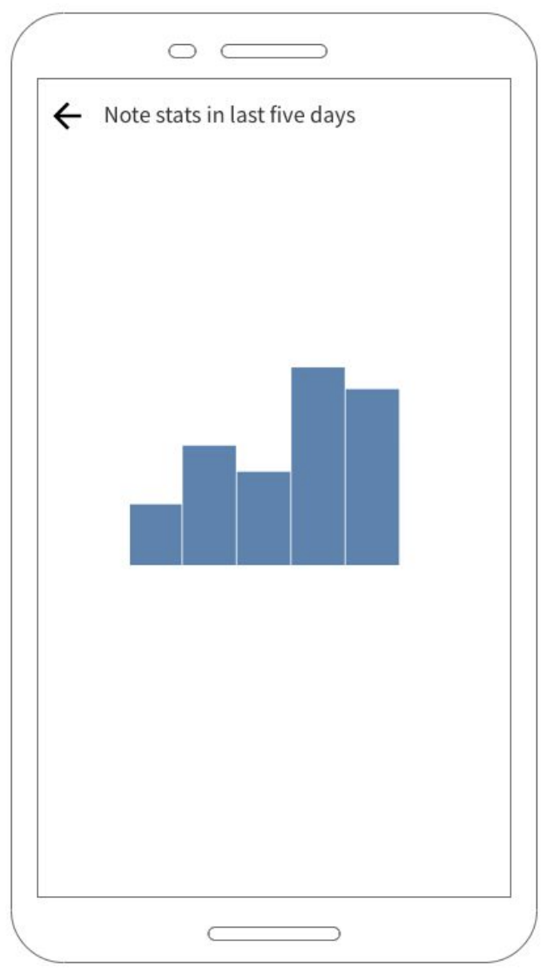

# Dodatne informacije

## Tehnologije

Obavezno je koristiti ViewModel-e i LiveData na prezentacionom sloju. LiveData bi trebalo

umesto da direktno čuva strukture podataka, čuva stanja koja sadrže podatke. Svi podaci

moraju biti dopremljeni iz repozitorijuma/sačuvani u repozitorijumu koji je u sloju podataka. Za

rad sa bazom koristiti Room, a za komunikaciju sa serverom Retrofit.

## Napomene o odbrani

Odbrana je usmena i podrazumeva pitanja o projektu npr.

Zašto si iskoristio komponentu na način x umsto y?

Čemu služi i kako radi komponenta x?

Šta se dešava ako izmenimo x?

Nema potrebe učiti prezentacije ili članke sa android developers napamet, potrebno je samo

razumevanje onoga što ste napisali i poznavanje onoga što smo pričali na

vežbama. **Svako plagiranje koda (i onoga ko je delio i onoga ko je koristio kod) ili neuspela odbrana se boduje sa 0p!**

## Slanje projekta

Naziv projekta i paketa kada ga kreirate u Android studiju mora biti u formatu

rs.raf.projekat2.ime_prezime_brind.

Subject mail-a mora da bude u obliku: “[RMA 2022] P2 ime_prezime_ind”.

Npr. “[RMA 2022] P2 student_studentic_rn0101”

Zipovan projekat nazvan mora biti ime_prezime_brind.zip i šaljete ga preko drive-a na [dazerovic@raf.rs](mailto:dazerovic@raf.rs)

Pre zipovanja, potrebno je uraditi clean project!

**Ostali poslati formati se nece pregledati!**

U kolokvijumskoj nedelji, odbrana će biti na fakultetu.

## Detaljnije o bodovanju

Svaki ekran nosi broj poena naveden pored naziva. Podrazumeva sa da je implementan UI i

ispravna komunikacija sa drugim komponentama (pokretanje activity-a, obrada rezultata,

komunikacija preko deljenog viewmodel-a).

Vizuelni izgled aplikacije (ispoštovana specifikacija dizajna, smislene margine, raspored

elemenata i sl.) nosi **3 poena**.

Poštovanje arhitekture **4 poena**, bez arhitekture projekat vredi 1⁄3 poena.